Inventarisatieformulier reuen (IF007)
Naam: Houwaert's Ozzy
Roepnaam: Aslan
Eigenaar: F. Hoek
Fokboek: NHSB 3234158
Chipnr.: 528140000830733
Vader: Isger v Schwedenstein, HD A DM N/N ZTP (gedragstest)
Moeder: Hachi Freya v.d. Aardborst, HD A Hart 0 Schildklier i.o DM N/A Gedragstest FA
Gedragstest |  | 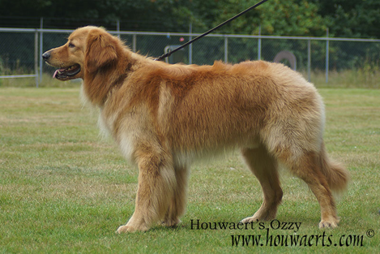
Aankeuring
Showresultaat
HD-resultaat | A
DM-resultaat | N/N
ED-resultaat
Oog/ECVO
Schildklier | i.o.
Gebitskaart
Dekervaring
CDA
 |  | 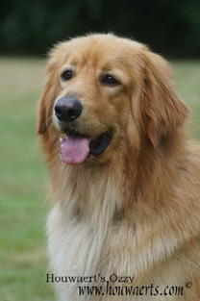
Schofthoogte
Lengte
Borstomvang
Borstdiepte
Dekreu HBN
Codes:
Nestinventarisatie
Fokgeschiktheidstest
Gegevens |  | https://www.dutchdogdata.nl/Home/Details/1822953
Beeldmateriaal

